Relatório da Ouvidoria do Zoológico de Brasília de MAIO de 2019
O que fizemos no mês:
Durante o mês de maio de 2019 recebemos um total de 172 demandas válidas, ou seja, demandas que puderam ser registradas. Este número representa um aumento de mais de 39% em relação ao mesmo mês do ano passado.
Acumulamos um total de 3211 manifestações registradas.
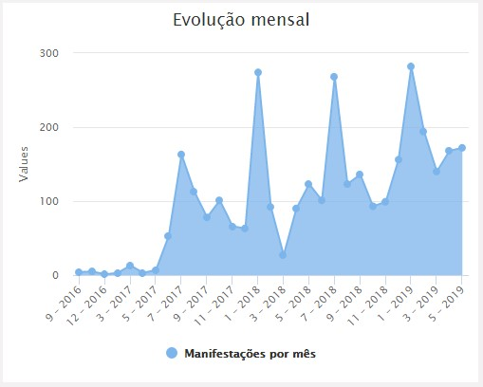
Tivemos também 231 demandas descartadas por alguma irregularidade como falta ou número errado do CPF do demandante, ou outros dados incompletos, que não puderam ser aproveitadas.
No dia 28/05/2019 foi registrada a demanda de nº 3.200, que também foi um elogio como segue:
“A Senhora Lúcia é uma boa mulher para explicar as coisas, ela tira todas as dúvidas que a pessoa tem.” (El 097.046/2019)
Continuamos em 2º lugar em elogios de todas as 84 Ouvidorias do GDF, com 415 elogios à frente do 3º lugar (Fundação Hemocentro).
TOP 10 ELOGIOS SIGO
 |  | Ór | gão Centralizador |  | Total de Manifestações
 |  | SES | SES - Secretaria de Estado de Saúde do Distrito  Federal |  | 9.238
 |  | FJZB | FJZB - Fundação Jardim Zoológico de Brasília |  | 1.472
FHB | FHB - Fundação  Hemocentro de Brasília |  |  | 1.057
DFTRANS | DFTRANS - Transporte Urbano do Distrito Federal |  |  | 778
SEE | SEE - Secretaria de Estado de Educação do Distrito  Federal |  |  | 612
DETRAN | DETRAN - Departamento de Trânsito |  |  | 485
CQ 162 | Central 162 - Controle de Qualidade |  |  | 360
SEDES | SEDES - Secretaria de  Estado de Desenvolvimento  Social do Distrito Federal |  |  | 287
SEMOB | SEMOB - Secretaria de Estado de Transporte e  Mobilidade do Distrito  Federal |  |  | 277
PMDF | PMDF - Polícia Militar do Distrito Federal |  |  | 249
CODEPLAN | CODEPLAN - Companhia  de Planejamento do Distrito  Federal |  |  | 219
Dados fornecidos pela CGDF, em 03/06/2019.
Abaixo o quadro de manifestações havidas e registradas na Ouvidoria do Zoológico no mês de maio/2019.
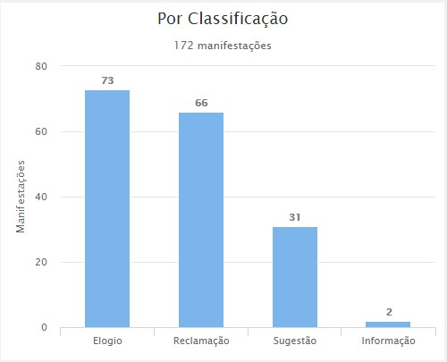
Fonte: https://www.ouv.df.gov.br/#/dashboard/rel_assuntos
QUADRO GERAL DE MANIFESTAÇÃO POR ASSUNTO MAIO/2019
ASSUNTOS | Elogios | Sugestões | Solicit. | Inform. | Reclamação | Denún. | SOMA
Visitação no Zoológico | 21 |  |  |  | 2 |  | 23
Atendimento/Serviço prestado pelo zoológico | 16 | 1 |  |  | 5 |  | 22
Museu do Zoológico | 11 | 2 |  |  | 1 |  | 14
Uso dos  banheiros/fraldários do Zoológico | 10 | 5 |  |  | 7 |  | 22
Borboletário do Zoológico | 8 | 1 |  |  | 1 |  | 10
Servidor/Funcionário do Zoológico | 3 |  |  |  |  |  | 3
Tratamento dado a animais do Zoológico | 1 | 3 |  |  | 10 |  | 14
Manutenção/Limpeza geral no Zoológico | 1 |  |  |  | 3 |  | 4
Recinto dos animais do Zoológico |  | 2 |  |  | 2 |  | 4
Placas/Mapas/Identificação dos animais do zoológico |  | 3 |  |  | 2 |  | 5
Quantidade de animais no Zoológico |  | 4 |  |  | 8 |  | 12
Placas sinalização/identif. animais |  | 2 |  |  | 5 |  | 7
Visualização dos animais nos recintos do zoológico |  |  |  |  | 6 |  | 6
Bilheteria do Zoológico |  |  |  |  | 2 |  | 2
Valor do Ingresso do Zoológico |  |  |  |  | 3 |  | 3
Distribuição de Panfletos /Mapas no Zoológico |  | 1 |  |  | 1 |  | 2
Funcionamento da lanchonete do Zoológico | 2 | 1 |  |  | 4 |  | 7
Limpeza dos Recintos dos animais |  |  |  |  | 2 |  | 2
Criação de Bicicletário |  | 3 |  |  |  |  | 3
Bebedouros |  | 1 |  |  |  |  | 1
Trenzinho no Zoológico |  | 1 |  |  |  |  | 1
Trânsito de Veículos no Zoológico |  | 1 |  |  |  |  | 1
Acesso às áreas do Zoológico |  |  |  | 1 | 1 |  | 2
Acessibilidade no Zoológico |  |  |  | 1 |  |  | 1
Caixa Eletrônico |  |  |  |  | 1
TOTAIS | 73 | 31 | 0 | 2 | 66 | 0 | 172
Fonte: https://www.ouv.df.gov.br/#/dashboard/rel_assuntos
No quadro abaixo os elogios havidos na Fundação no mês de MAIO/2019
QUADRO 10 MAIS ELOGIOS EM MAIO/2019
Assunto/Setor | Qtde.
VISITAÇÃO NO ZOOLÓGICO | 21
ATENDIMENTO/SERVIÇO PRESTADO PELO ZOOLÓGICO | 16
MUSEU DO ZOOLÓGICO | 11
USO DOS BANHEIROS/FRALDÁRIOS | 10
BORBOLETÁRIO DO ZOOLÓGICO | 8
SERVIDOR/FUNCIONÁRIO DO ZOOLÓGICO | 3
FUNCIONAMENTO DA LANCHONETE DO ZOOLÓGICO | 2
MANUTENÇÃO, LIMPEZA GERAL DO ZOOLÓGICO | 1
TRATAMENTO DADO AOS ANIMAIS DO ZOOLÓGICO | 1
*Total | 73
Fonte: https://www.ouv.df.gov.br/#/dashboard/rel_assuntos
- A soma corresponde ao total dos NOVE mais somente, pois não tivemos 10 setores elogiados no mês.
QUADRO 10 MAIS RECLAMAÇÕES EM MAIO/2019
Assunto/Setor | Qtde.
TRATAMENTO DADO AOS ANIMAIS DO ZOOLÓGICO | 10
QUANTIDADE DE ANIMAIS NO ZOOLÓGICO | 8
USO DOS BANHEIROS/FRALDÁRIOS DO ZOOLÓGICO | 7
VISUALIZAÇÃO DOS ANIMAIS NOS RECINTOS | 6
ATENDIMENTO/SERVIÇO PRESTADO PELO ZOOLÓGICO | 5
PLACAS DE SINALIZAÇÃO E IDENTIF. DOS ANIMAIS | 5
FUNCIONAMENTO DA LANCHONETE | 4
MANUTENÇÃO E LIMPEZA GERAL DO ZOOLÓGICO | 3
VALOR DO INGRESSO NO ZOOLÓGICO | 3
LIMPEZA DOS RECINTOS DOS ANIMAIS | 2
*Total | 53
Fonte: https://www.ouv.df.gov.br/#/dashboard/rel_assuntos
- A soma corresponde ao total dos dez mais somente.
QUADRO 10 MAIS SUGESTÕES EM MAIO/2019
Assunto/Setor | Qtde.
USO DOS BANHEIROS/FRALDÁRIOS | 5
QUANTIDADE DE ANIMAIS NO ZOOLÓGICO | 4
TRATAMENTO DADO A ANIMAIS DO ZOOLÓGICO | 3
PLACAS/MAPAS/IDENTIFICAÇÃO | 3
CRIAÇÃO DE BICICLETÁRIO | 3
MUSEU DO ZOOLÓGICO | 2
RECINTO DOS ANIMAIS | 2
PLACAS SINALIZAÇÃO E IDENTIF. DOS ANIMAIS | 2
ATENDIMENTO/SERVIÇO PRESTADO PELO ZOOLÓGICO | 1
BORBOLETÁRIO | 1
*Total | 26
Fonte: https://www.ouv.df.gov.br/#/dashboard/rel_assuntos
- A soma corresponde ao total dos dez mais somente.
Demandas respondidas no prazo pela Ouvidoria no mês. | 100%
% Resolutividade (acumulado) quadro abaixo | 0%
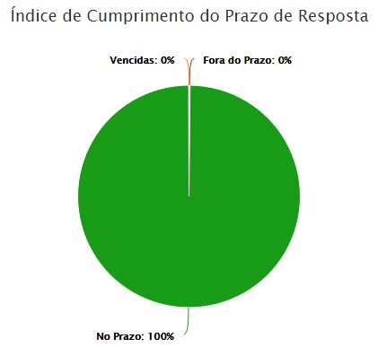
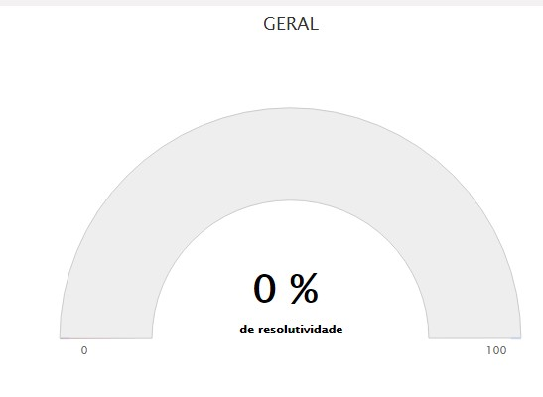
Fonte: https://www.ouv.df.gov.br/#/dashboard/rel_assuntos
Este número refere-se ao total de questionários respondidos pelos visitantes no mês, ou seja, nenhum manifestante respondeu a nenhum questionário.
Abaixo o relatório das manifestações acumuladas por assunto, desde setembro de 2016 até MAI/2019.
28. Relatório Acumulado Maio/2019
Páginas:
Orgão Centralizador: FJZB:FJZB - Fundação Jardim Zoológico de Brasilia
Assunto | Métrica | TOTAIS DE MANIFESTAÇÕES
Assunto | Classificação | Sugestão | Solicitação | Reclamação | Informação | Elogio | Denúncia | Total
Serviço prestado por órgão/entidade do Governo do DF |  | 68 |  | 43 |  | 415 |  | 526
Atendimento,Serviço prestado pelo zoológico |  | 74 |  | 38 | 2 | 251 |  | 365
Uso dos banheiros,fraldários do Zoológico |  | 77 |  | 66 |  | 184 |  | 327
Quantidade de animais no Zoológico |  | 143 | 1 | 123 |  | 1 |  | 268
Placas de sinalização de identificação de animais |  | 118 |  | 71 |  | 3 |  | 192
Borboletário do Zoológico |  | 11 |  | 12 |  | 154 |  | 177
Visitação no zoológico |  | 8 |  | 5 |  | 149 |  | 162
Tratamento dado a animais do Zoológico |  | 18 |  | 84 |  | 42 |  | 144
Manutenção,Limpeza geral no Zoológico |  | 33 |  | 48 | 1 | 34 |  | 116
Recinto dos animais do Zoológico |  | 48 |  | 52 |  | 15 |  | 115

Acesso a áreas do Zoológico | 36 |  | 14 | 1 | 48 |  | 99
Museu do zoológico | 23 |  | 7 |  | 68 |  | 98
Bilheteria do Zoológico | 24 |  | 44 | 2 | 2 | 2 | 74
Funcionamento da lanchonete do Zoológico | 25 |  | 38 |  | 6 |  | 69
Distribuição e panfletos e mapa do Zoológico | 51 |  | 3 |  |  |  | 54
Servidor,Funcionário do zoológico | 2 |  | 2 |  | 41 | 1 | 46
Placas,Mapas,Identificação dos animais do zoológico | 25 |  | 16 |  | 1 |  | 42
Valor do ingresso do Zoológico | 14 |  | 18 |  |  |  | 32
Preservação da fauna e flora do DF | 18 |  | 3 |  | 5 |  | 26
Limpeza nos recintos dos animais do Zoológico |  |  | 22 |  | 3 |  | 25
Visualização dos animais nos recintos | 12 |  | 13 |  |  |  | 25
Acessibilidade no Zoológico | 10 |  | 10 | 1 | 2 |  | 23
Placas,Mapas,Identificação dos zoológico | 17 |  | 5 |  |  |  | 22
Servidor Público |  |  | 1 |  | 5 | 13 | 19
Criação de bicicletários | 14 |  |  |  |  |  | 14
Horário de funcionamentos de recintos do Zoológico | 5 |  | 7 | 1 |  |  | 13
Bebedouros no zoológico | 10 |  |  |  | 1 |  | 11
Serviço prestado por órgão,entidade pública |  |  | 1 |  | 8 |  | 9
Problemas com animais sinantrópicos |  |  | 9 |  |  |  | 9
Trenzinho do zoológico | 9 |  |  |  |  |  | 9
Horário e dia de funcionamento do Zoológico | 5 |  | 2 | 1 |  |  | 8
Centro Multifuncional de Acessibilidade (CEMFA) | 1 |  |  |  | 7 |  | 8
Professor de Contrato Temporário |  |  |  |  | 6 |  | 6

Atendimento presencial |  |  | 1 |  | 4 |  | 5
Biblioteca do zoológico | 1 |  | 1 |  | 3 |  | 5
Assistência a Pessoa com Deficiência - PCD | 1 |  | 2 |  |  |  | 3
Atendimento na Rede de Ouvidorias do DF |  |  |  |  | 3 |  | 3
Atendimento ao cidadão em órgão,entidade pública do DF |  |  |  |  | 3 |  | 3
Servidor Terceirizado do Serviço Público do DF |  |  | 1 |  |  | 2 | 3
Voluntários do zoológico |  |  |  |  | 3 |  | 3
Trabalho | 1 |  | 1 |  |  |  | 2
Manutenção predial em Órgão,Entidade Pública | 2 |  |  |  |  |  | 2
Maus Tratos de Animais |  |  |  |  |  | 2 | 2
Animais em ambientes inadequados |  |  | 1 | 1 |  |  | 2
Marcação de visitas em grupos no Zoológico | 1 | 1 |  |  |  |  | 2
Marcação de visita monitorada no Zoológico |  | 1 | 1 |  |  |  | 2
Animais silvestres machucados |  |  | 2 |  |  |  | 2
Site governamental |  |  | 2 |  |  |  | 2
Abuso de autoridade cometido por servidor público |  |  |  |  |  | 2 | 2
Furtos em orgãos,entidades públicas |  |  | 2 |  |  |  | 2
Trânsito de veículos no Zoológico | 2 |  |  |  |  |  | 2
Fiscalização em Manutenção e conservação do imóvel | 1 |  |  |  |  |  | 1
Caixa eletrônico |  |  | 1 |  |  |  | 1
Conduta no atendimento prestado |  |  |  |  | 1 |  | 1
Valor cobrado em serviço,taxa de órgão,entidade pública |  |  |  |  | 1 |  | 1
Apoio a atividades culturais | 1 |  |  |  |  |  | 1

Assédio moral |  |  |  |  |  | 1 | 1
Denúncia crime de calúnia |  |  |  |  |  | 1 | 1
Implantação e Manutenção de  Programas e Projetos ambientais | 1 |  |  |  |  |  | 1
Serviços prestados por empresas conveniadas ao GDF |  |  |  |  | 1 |  | 1
Fiscalização tributária |  |  |  |  |  | 1 | 1
Atendimento em unidade de saúde pública |  |  | 1 |  |  |  | 1
Empresa  prestadora,terceirizada na saúde pública |  |  | 1 |  |  |  | 1
Segurança , vigilância em órgão,entidade pública | 1 |  |  |  |  |  | 1
Teleatendimento |  |  | 1 |  |  |  | 1
Reparação de contêiner danificado |  |  | 1 |  |  |  | 1
Doação de animais para o Zoológico | 1 |  |  |  |  |  | 1
Horário de funcionamento dos setores Administrativos do Zoológico |  |  |  | 1 |  |  | 1
Conservação das ruas,vias do Zoológico |  |  | 1 |  |  |  | 1
Marcação de passeio noturno no Zoológico |  |  |  | 1 |  |  | 1
Trabalho voluntário em órgão,entidade pública do DF |  |  |  |  | 1 |  | 1
NEPOTISMO |  |  |  |  |  | 1 | 1
Descumprimento de carga horária de servidor |  |  | 1 |  |  |  | 1
Crime praticado por servidor público no exercício da função |  |  |  |  |  | 1 | 1
Recursos Hídricos | 1 |  |  |  |  |  | 1
Colaboradores e voluntários |  |  |  |  | 1 |  | 1
Conduta Irregular de Servidor  Público |  |  |  |  |  | 1 | 1
Internet,Whifi do zoológico | 1 |  |  |  |  |  | 1
Total | 914 | 3 | 778 | 12 | 1.472 | 28 | 3.207

Relatório enviado pela Ouvidoria Geral em 03/03/2019.
Brasília, 03/06/2019
Paulo Mauricio Macedo Alegre Alarcon
Ouvidor

